BACCALAURÉAT TECHNOLOGIQUE

ÉPREUVE D’ENSEIGNEMENT DE SPÉCIALITÉ

**SESSION 2025**

**SCIENCES ET TECHNOLOGIES DE L’INDUSTRIE ET DU DÉVELOPPEMENT DURABLE**

**Ingénierie, innovation et développement durable**

**ARCHITECTURE ET CONSTRUCTION**

Durée de l’épreuve : **4 heures**

*L’usage de la calculatrice avec mode examen actif est autorisé.*

*L’usage de la calculatrice sans mémoire, « type collège » est autorisé.*

Dès que ce sujet vous est remis, assurez-vous qu’il est complet.

Ce sujet comporte 31 pages numérotées de 1/31 à 31/31.

**Constitution du sujet :**

|  |  |
| --- | --- |
| **Partie commune (durée indicative 2h30)** | 12 points |
| **Partie spécifique (durée indicative 1h30)** | 8 points |

**Le candidat traite les 2 parties en suivant les consignes contenues dans le sujet. Ces 2 parties sont indépendantes et peuvent être traitées dans un ordre indifférent.**

**Chacune des parties est traitée sur des copies séparées.**

**Tous les documents réponses sont à rendre avec la copie.**

# PARTIE COMMUNE (12 points)

**Le bateau nettoyeur des mers**

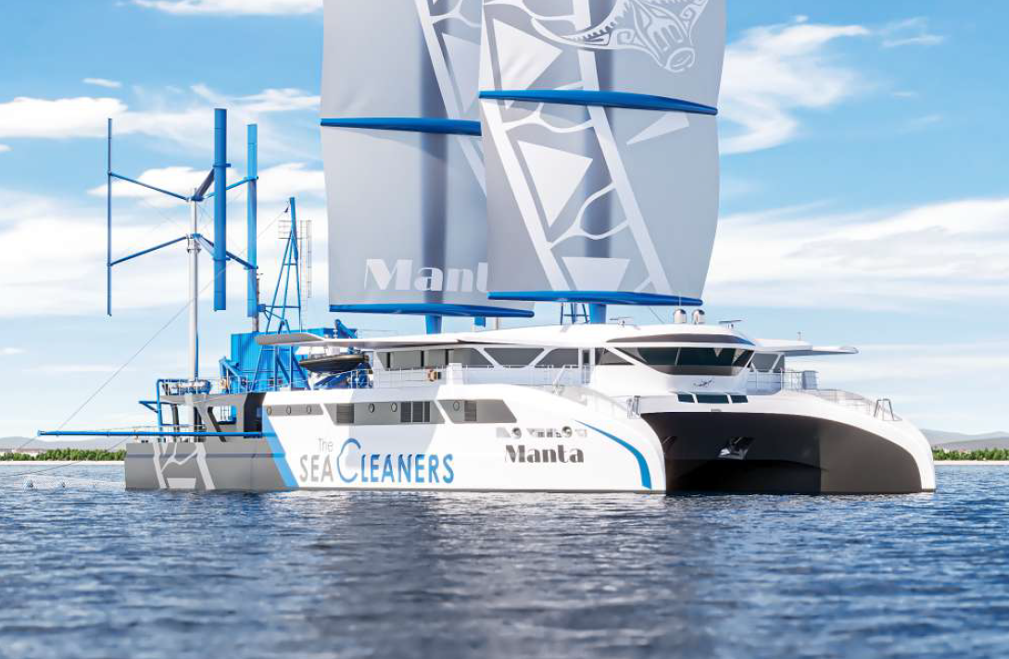

* **Présentation de l’étude et questionnement** pages 3 à 8
  + **Documents techniques** pages 9 à 13
  + **Documents réponses** pages 14 à 16

***Mise en situation***

Chaque minute, 17 tonnes de déchets plastiques sont déversées dans les océans. Selon l'ONU, si aucune mesure n’est prise, ces derniers contiendront plus de déchets plastiques que de poissons (en poids) d'ici à 2050. Agir contre cette pollution plastique est donc une priorité mondiale. C’est dans ce sens que l’association *The SeaCleaners*, fondée en 2016, a dévoilé le concept de ce premier bateau-usine éco-conçu pour collecter, traiter et valoriser les déchets plastiques marins.

Ce bateau, appelé Manta, dont le fonctionnement est inspiré par une approche biomimétique et à bord duquel tout est récupéré, rien n’est gaspillé, est unique au monde. Alimenté par des énergies renouvelables à hauteur de 40 à 75 % du besoin globale en énergie (en fonction des opérations et des conditions météorologiques), il est capable de traverser les océans pour intervenir le long des côtes les plus polluées du monde.

Au-delà de sa vocation de « nettoyeur des mers », les missions assignées au Manta sont de :

* contribuer à la transition écologique dans les pays affectés par la pollution plastique, par la démonstration et la diffusion de solutions innovantes pour la gestion et le traitement des déchets plastiques ;
* recevoir du public à bord, lorsque le bateau est à quai, pour des opérations de sensibilisation et d’éducation à la pollution plastique ;
* accueillir des missions scientifiques internationales sur la quantification, la caractérisation et la localisation des nappes de déchets plastiques.

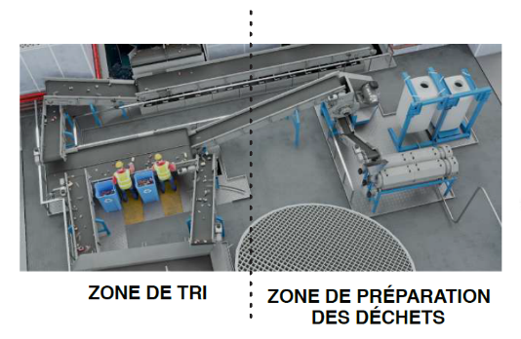Ces missions font du Manta une solution complète de lutte contre la pollution plastique, à la fois corrective et préventive.

Grâce à son usine embarquée, les déchets triés manuellement sont traités et valorisés par une unité de conversion énergétique, capable de transformer le plastique collecté en énergie. L'objectif du Manta est de débarrasser les océans de 500 tonnes de déchets plastiques par an.

La propulsion du bateau est assurée par un système hybride combinant 1 500 m² de voiles et des moteurs électriques. Une partie de l’énergie nécessaire à l’alimentation des équipements électriques est produite par deux éoliennes, environ 700 m² de panneaux photovoltaïques, des hydro-générateurs ainsi que l’unité de valorisation énergétique des déchets. Des batteries électriques permettent le stockage de l'énergie produite. Ces éléments sont repris graphiquement dans un diagramme de définition des blocs (cf. DT3).

Ce projet de dépollution des milieux marins est en cours de développement.

***Travail demandé***

**Partie 1 – Comment agir durablement sur la dépollution des océans ?**

Si aucune mesure urgente n’est prise, des millions de tonnes de plastique pénètreront dans l’océan chaque année. La quantité triplera d’ici à 2040.

Il s’agit donc d’agir vite mais surtout de manière durable, ce qui est un des objectifs du Manta auquel cette partie s’intéresse.

|  |  |
| --- | --- |
| Question 1.1  DT1 | Pour chacun des trois piliers du développement durable, **relever** deux arguments justifiant la réalisation du Manta. |

|  |  |
| --- | --- |
| Question 1.2  Mise en situation | **Quantifier** le tonnage annuel des rejets de plastique en mer.  **Déduire** le pourcentage de quantité de plastiques pouvant être collectés par le Manta durant cette période. |

|  |  |
| --- | --- |
| Question 1.3  DT2 | En dehors de la collecte et du traitement des déchets, **identifier** sur le document technique, les autres exigences fonctionnelles du Manta dans le cadre de la dépollution des océans. |
|  |  |
| Question 1.4 | **Conclure** sur l’impact global du Manta sur la dépollution des océans. |

**Partie 2 – En quoi les 4 modes de collecte permettent une récupération suffisante des déchets ?**

Afin de collecter les déchets, le bateau possède différents dispositifs. Ces dispositifs de collecte ont des caractéristiques qui permettent une adaptation optimale aux zones d’intervention.

L’objectif est de quantifier les quantités de déchets collectés par ces différents moyens de collecte.

|  |  |
| --- | --- |
| Question 2.1  DT4 | À partir du document technique, **citer** les 4 moyens de collecte pouvant être utilisés lors d’une mission du Manta. |

Les deux questions suivantes portent seulement sur la récupération des déchets par le système de collecte de surface.

La vitesse VC de collecte du bateau est en moyenne de 2,5 nœuds.

La surface SR de mer ratissée par ce système de collecte est donnée par la relation suivante :

**SR = Lm ∙ VC**

|  |  |
| --- | --- |
| avec | **SR:** surface de mer ratissée en km²∙h-1  **Lm:** envergure de collecte en km  **VC :** vitesse de collecte en km∙h-1 |

|  |  |
| --- | --- |
| Question 2.2  DT3 | **Convertir** la vitesse de collecte VC en km∙h-1 puis **calculer** la surface de mer ratissée SR en km²∙h-1.  Donnée : 1 nœud = 1,857 km∙h-1 |

Dans les zones de collecte ciblées par le Manta, la densité des déchets σd est particulièrement élevée et estimée à 250 kg∙km-2.

|  |  |
| --- | --- |
| Question 2.3  DT4 | **Déterminer** la masse horaire Mh en kg de déchets récoltés dans ces zones de collecte.  **En déduire** la masse journalière Mj entonne de déchets récoltée. |

En prenant en compte les 4 modes de collecte, la masse totale de déchets récoltée Mtdr par le Manta en une journée est estimée à Mtdr = 1,7 tonnes.

Pour des raisons de maintenance, l’unité de conversion des déchets plastiques ne fonctionne que 22 heures par jour.

|  |  |
| --- | --- |
| Question 2.4  DR1 | **Déterminer** la capacité de traitement de l’unité de conversion des déchets plastiques par un tracé sur le document réponse avec la contrainte de laisserles traits de construction apparents.  **Conclure** quant à la capacité du Manta à traiter les déchets récoltés sur une journée. |

|  |  |
| --- | --- |
| Question 2.5  DT4 | **Calculer** la masse totale annuelle Mtot en tonne de déchets récoltés par le Manta.  **Conclure** quant à la capacité du Manta à respecter son objectif annuel de traitement de déchets. |

**Partie 3 – Comment quantifier et qualifier la rentabilité des équipements de production d’énergie renouvelable sur le Manta ?**

Conformément aux exigences réglementaires internationales, le Manta est pourvu de quatre générateurs diesel afin d’assurer la sécurité de l’équipage et les manœuvres à basse vitesse. Ces générateurs alimentent en énergie les moteurs électriques de propulsion. Dans le but de réduire au strict minimum l’utilisation des générateurs diesel, impactante d’un point de vue environnemental et financier, plusieurs équipements de production d’énergie renouvelable sont embarqués.

La situation envisagée est celle d’une phase de transit de 21 jours, à raison de 20 heures de navigation par jour. Une journée type de ce transit est caractérisée par 6 heures d’ensoleillement permettant de produire une puissance moyenne de 110 kW.

L’objectif est de réaliser l’analyse de la rentabilité des équipements de production d’énergie renouvelable embarqués.

|  |  |
| --- | --- |
| Question 3.1 | **Déterminer** la quantité d’énergie en kW·h produite par l’installation photovoltaïque lors d’une journée type. |

|  |  |
| --- | --- |
| Question 3.2  DR2 | Pour l’équipement de production d’énergie photovoltaïque, **renseigner** la case « Énergie produite durant le transit ». |

|  |  |
| --- | --- |
| Question 3.3  DT3  DR2 | Pour les deux autres équipements de production d’énergie, **renseigner** les colonnes « Équipement de production d’énergie embarqué », « Puissance maximale disponible » et « Taux de disponibilité » du tableau du document réponse à partir des informations données par le diagramme de définition des blocs. |

Le taux de disponibilité est le rapport, exprimé en pourcentage (%), entre la puissance réellement disponible et la puissance maximale disponible.

|  |  |
| --- | --- |
| Question 3.4  DR2 | **Calculer** et **reporter** sur le document réponse la puissance réellement disponible sur un transit pour chacun des équipements considérés. |

|  |  |
| --- | --- |
| Question 3.5  DR2 | **Calculer** et **reporter** sur le document réponse la valeur de l’énergie produite par chaque équipement.  **En déduire** et **reporter** celle de l’énergie totale produite à bord sur cette même durée. |

Sur ce type de transit, le besoin global en énergie Egl, pour propulser le Manta, s’élève à 110 MW∙h.

Les générateurs diesel du Manta consomment, en moyenne, Consmoy = 215 g∙kWh-1 de fioul. Le prix d’achat du fioul Cfioul est fixé à 1000 €∙t-1.

|  |  |
| --- | --- |
| Question 3.6 | En l’absence d’équipements de production d’énergie embarqués, **déterminer** le montant de la consommation de fioul Consfioul en € à ajouter lors d’un transit. |

Les équipements de production d’énergie renouvelable embarqués Eemb produisent 72 MW∙h sur le transit considéré. L’énergie stockée dans des batteries Estk en raison de l’intermittence des sources de production subvient en partie aux besoins énergétiques du bateau.

|  |  |
| --- | --- |
| Question 3.7 | **Déterminer** le pourcentage d’énergie fournie par les équipements de production embarqués.  **Comparer** ce pourcentage à ceux évoqués dans la mise en situation. |

|  |  |
| --- | --- |
| Question 3.8 | **Déterminer** le montant économisé en fioul grâce à l’installation des équipements de production d’énergie renouvelable embarqués. |

Les équipements de production d’énergie renouvelable du bateau ont un coût d’investissement de l’ordre de 690 k€.

Lors d’un projet expérimental comme celui du Manta, la qualification du projet sera annoncée de la manière suivante :

* « Validée » par les investisseurs si le temps de retour sur investissement est inférieur à 2 ans
* « Discutable » avec les investisseurs si le temps de retour sur investissement est compris entre 2 et 3 ans
* « Rejetée » par les investisseurs si le temps de retour sur investissement est supérieur à 3 ans

|  |  |
| --- | --- |
| Question 3.9 | **Calculer** le temps de retour sur investissement en années des équipements de production d’énergie renouvelable embarqués.  **Déduire** et **argumenter** la qualification de ce projet expérimental. |

**Partie 4 – Comment choisir les matériaux les plus adéquats pour la construction de la coque ?**

La détermination du matériau le plus adapté à la réalisation de la coque du Manta est à mener à partir des critères de résistance aux chocs, de capacité de charge, d’entretien, de recyclabilité et de masse.

|  |  |
| --- | --- |
| Question 4.1  DT5  DR3 | Afin de comparer les avantages et les inconvénients des matériaux disponibles en fonction des caractéristiquesdes matériaux envisagés pour la coque, **compléter** le tableau du document réponse de la manière suivante :   * "+1" si le matériau répond positivement au critère ; * "-1" si le matériau présente un inconvénient pour ce critère. |

|  |  |
| --- | --- |
| Question 4.2  DT5  DR3 | Sur la base de cette analyse, **choisir** le matériau le plus adapté à la réalisation de la coque du bateau. |

**DT1 – Extraits du dossier de presse et site internet**

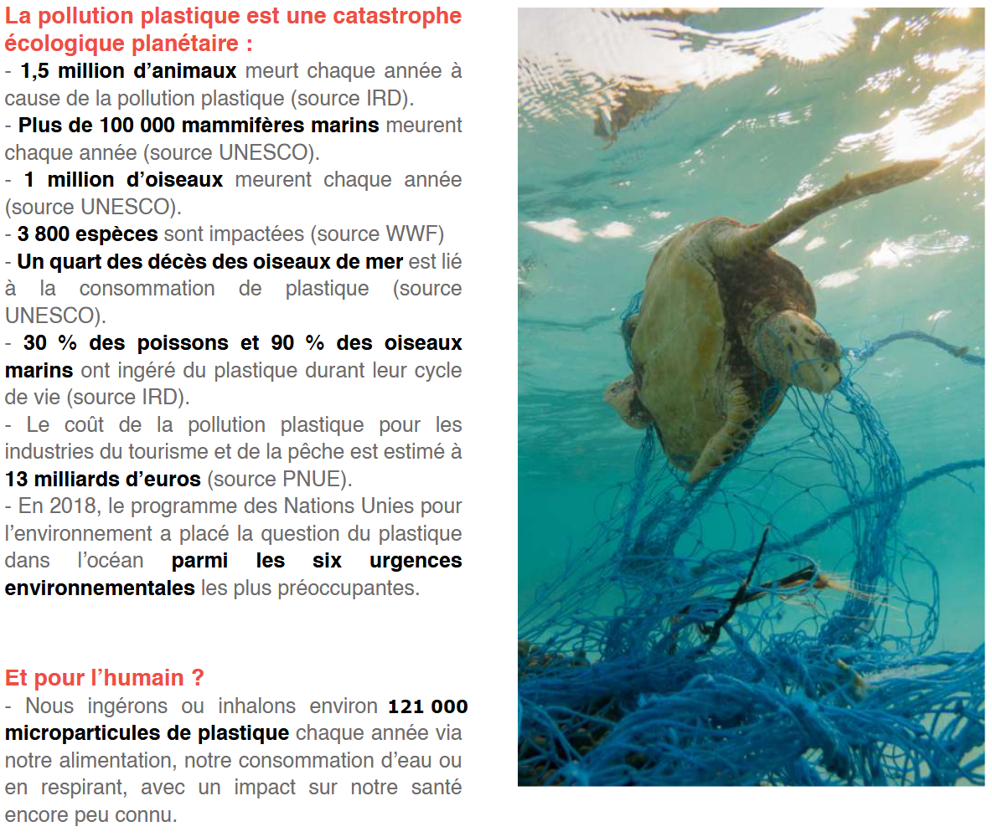



Dans **les pays en développement**, les communautés locales n’ont pas toujours les structures, ni les capacités de financement pour gérer le fardeau environnemental, sanitaire, social et culturel de la pollution plastique.

La pollution plastique contribue à **perpétuer ces inégalités** en mettant en péril l’accès à l’eau potable, le contrôle des nuisibles et des maladies.

D’ici à 2040, les déchets plastiques devraient présenter un **risque financier** annuel de 670 milliards de dollars US pour les entreprises et les gouvernements qui devront en supporter les coûts de gestion aux volumes prévus*.*

**DT2 – Exigences bateau nettoyeur des mers**

**DT3 – Équipements de production d’énergie renouvelable embarqués**

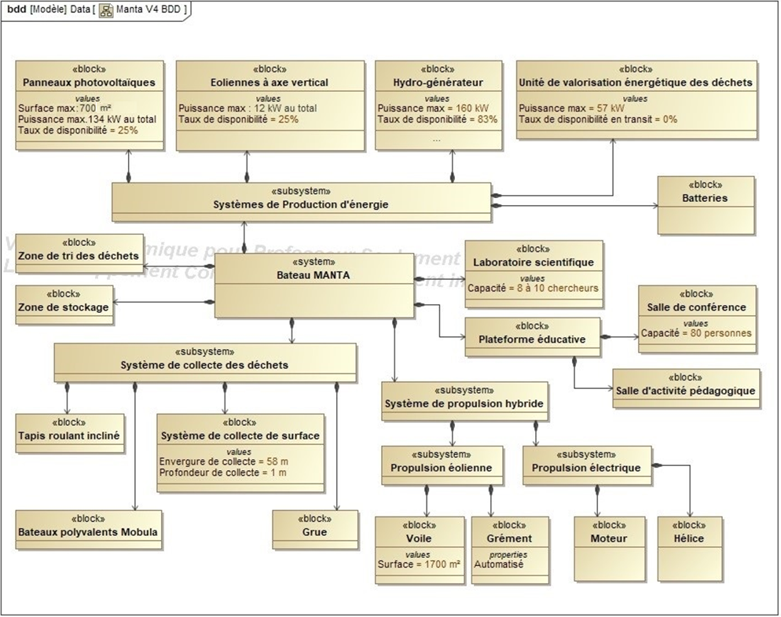

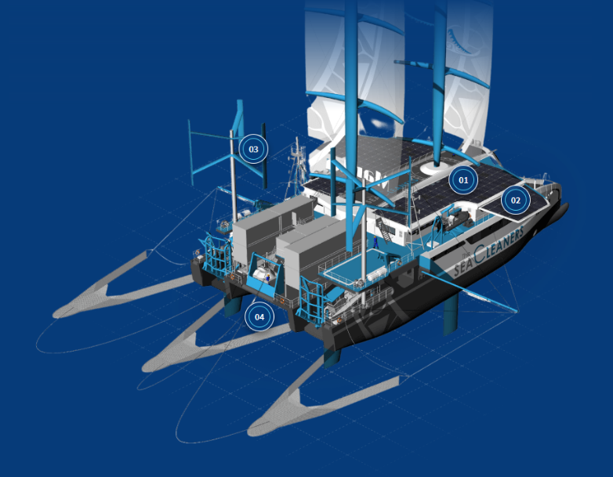

**01** : panneaux photovoltaïques fixes

**02** : panneaux photovoltaïques sur ailes rétractables

**03** : éoliennes

**04** : hydro-générateurs

**DT4 – Collecte des déchets en mer**

« *Concilier performance et sobriété : c’est ainsi que nous avons conçu notre catamaran, inspirés par une approche biomimétique.* »

De même que pour se nourrir, la raie Manta nage la gueule ouverte, filtrant l’eau pour avaler plancton, méduses, et autres crustacés, le Manta avale des déchets plastiques pour nourrir ses équipements de propulsion et mener à bien ses missions de dépollution.

**QUATRE MOYENS DE COLLECTE COMPLEMENTAIRES**

|  |  |
| --- | --- |
| **Des tapis roulants inclinés**  Collecteurs de déchets, ils sont situés sous la plateforme du bateau, entre les coques, au milieu du bateau **Tapis roulant inclinés** | **Deux bateaux polyvalents de dépollution appelés Mobula**  Embarqués sur le Manta, ils permettent de collecter les macro déchets, les micro déchets et les hydrocarbures dans des zones plus étroites, peu profondes et moins accessibles, où la manœuvrabilité est limitée  Une image contenant plein air, nuage, ciel, arbre  Description générée automatiquement  **MOBULA en action** |

|  |  |
| --- | --- |
| **Un système de collecte de surface**  Équipé de filets trainés à l’arrière du bateau, ce système d’une envergure de 58 m permet de collecter les déchets flottants jusqu’à une profondeur de 1 m dans risque pour la faune et la flore marine.  Les opérations de collecte avec ce système auront lieu 7 jours sur 7, 20 heures sur 24.  **Une grue**  Située à l’arrière du Manta, elle permet d’extraire de l’eau les gros débris. | **Système de collecte en surface** |

Chaque mission du Manta dure jusqu’à 3 semaines. Elle est suivie d'une semaine à terre pour décharger les déchets collectés qui n'auront pas été transformés en énergie et les confier aux circuits de recyclage locaux, pour ravitailler le bateau et mener des campagnes de sensibilisation et de promotion de la transition vers une économie circulaire. Le Manta sera en opération de collecte des déchets 300 jours par an.

**DT5 – Caractéristiques des matériaux envisagés pour la coque**

**BOIS**

* **Résistance aux chocs :** faible, peu adaptée à la navigation le long des côtes.
* **Entretien** : élevé, nécessite des vernissages et traitements fréquents.
* **Capacité de charge :** faible, le bois ne permettra pas de charger les deux petits bateaux et de supporter le filet rempli de déchets (environ 30 tonnes).
* **Recyclabilité :** élevé, le bois est facilement recyclable.
* **Masse :** faible, le bois permet d’avoir une masse relativement légère comparé à d’autres matériaux.

**FIBRE DE VERRE**

* **Résistance aux chocs :** faible, peu adaptée à la navigation le long des côtes.
* **Entretien** : élevé, les réparations sont complexes et très couteuses.
* **Capacité de charge :** faible, la fibre de verre ne permettra pas de charger les deux petits bateaux et de supporter le filet rempli de déchets (environ 30 tonnes). La fibre de verre est davantage utilisée pour les bateaux de petites tailles ne portant pas de charges lourdes.
* **Recyclabilité :** faible, la fibre de verre nécessite un recyclage complexe et coûteux en énergie.
* **Masse :** très faible, la fibre de verre permet de produire des structures très légères.

**ALUMINIUM**

* **Résistance aux chocs :** faible, peu adaptée à la navigation le long des côtes.
* **Entretien** : élevé, les réparations sont complexes et très couteuses.
* **Capacité de charge :** faible, l’aluminium est davantage utilisé pour la fabrication de cabines pour l’équipage.
* **Recyclabilité :** excellent, l’aluminium est très facilement recyclable.
* **Masse :** faible, comparé à l’acier, l’aluminium est souvent un substitut à d’autres métaux lorsque l’on souhaite réduire la masse d’une structure.

**ACIER**

* **Résistance aux chocs** : très élevée, capable de résister à des impacts sévères et à des conditions extrêmes.
* **Entretien** : élevé sans les traitements adéquats, la corrosion doit être surveillée et traitée régulièrement.
* **Capacité de charge :** élevée, l’acier peut supporter des charges lourdes.
* **Recyclabilité :** excellent, l’acier est facilement recyclable.
* **Masse :** élevée, l’acier a une masse volumique importante.

|  |
| --- |
| **PAGE BLANCHE LAISSÉE INTENTIONNELLEMENT.**  **NE RIEN ÉCRIRE DESSUS** |

**DR1 – Capacité de traitement des déchets par l’unité de conversion**

**DR2 – Navigation à la voile lors d’un transit**

**Transit de 21 jours, à raison de 20 h de navigation par jour**

|  |  |  |  |  |
| --- | --- | --- | --- | --- |
| **Équipement de production d’énergie embarqué** | **Puissance maximale disponible**  **(kW)** | **Taux de disponibilité**  **(%)** | **Puissance réellement disponible**  **(kW)** | **Énergie produite durant le transit**  **(kW·h)** |
| **Panneaux photovoltaïques** |  |  |  |  |
|  |  |  |  |  |
|  |  |  |  |  |
| **Unité de valorisation des déchets** | 57 | 0 | 0 | 0 |
|  | **Énergie totale produite à bord** | | |  |

**DR3 – Comparaison de matériaux**

|  |  |  |  |  |  |  |
| --- | --- | --- | --- | --- | --- | --- |
|  | **Résistance aux chocs** | **Entretien** | **Capacité de charge** | **Recyclabilité** | **Masse** | **Total** |
| **Bois** | **-1** | **-1** | **-1** | **+1** | **+1** | **-1** |
| **Fibre de verre** |  |  |  |  |  |  |
| **Aluminium** |  |  |  |  |  |  |
| **Acier** |  |  |  |  |  |  |

Matériau sélectionné : _ _ _ _ _ _ _ _ _ _ _ _ _ _ _ _ _ _

PARTIE SPÉCIFIQUE (8 points)

**ARCHITECTURE eT CONSTRUCTION**

**Le bateau nettoyeur des mers**

**

* **Présentation de l’étude et questionnement** pages 18 à 22
  + **Documents techniques** pages 23 à 28
  + **Documents réponses** pages 29 à 31

***Mise en situation***

Au-delà de sa vocation de « nettoyeur des mers », une mission complémentaire est assignée au Manta faisant de ce bateau une solution complète de lutte contre la pollution plastique, à la fois corrective et préventive :

- accueillir des missions scientifiques internationales, grâce à ses installations de recherche embarquées, sur la quantification, la caractérisation et la localisation des nappes de déchets plastiques ;

- recevoir du public à bord pour des opérations de sensibilisation et d’éducation à la pollution plastique.

Pour cela, l’accessibilité au Manta par toute personne à mobilité réduite, la vérification de la résistance de la passerelle ainsi que le respect du confort thermique des cabines de l’équipage sont ci-après examinés.

***Travail demandé***

**Partie A – Comment rendre accessible le Manta par les utilisateurs et les visiteurs ?**

L’objectif est de vérifier les caractéristiques de la passerelle vis-à-vis de la stabilité et de l’accessibilité.

Afin de rendre le Manta accessible à tout public, une étude des caractéristiques de la rampe d’accès s’impose. L’entreprise chargée de la construction a choisi de la réaliser selon les normes relatives aux PMR (personnes à mobilité réduite).

|  |  |
| --- | --- |
| Question A.1 | À partir de l'extrait de la norme, **déterminer** la largeur minimale Lmin en m afin de garantir l’accessibilité aux PMR.  **Vérifier** que cette largeur est respectée par le constructeur du Manta. |
| DTS1  DTS4 |

|  |  |
| --- | --- |
| Question A.2 | **Déterminer** la pente maximale de la rampe pmax en %. |
| DTS1 |

La pente de la rampe dépendra du niveau de la mer par rapport au quai d’amarrage.

|  |  |
| --- | --- |
| Question A.3 | **Exprimer** cette pente p0,30 en % lors d’une variation de marée de 0,30 m.  **Vérifier** que la pente maximale pmax imposée par la règlementation est respectée. |
| DTS2 |

**Partie B – Comment vérifier en déplacement et en contraintes la structure de la passerelle ?**

L’objectif est de valider le matériau constitutif de la passerelle ainsi que son déplacement maximal.

La connaissance et la modélisation des liaisons constituent une étape fondamentale pour l’étude du comportement mécanique d’une structure.

|  |  |
| --- | --- |
| Question B.1 | **Identifier** les types et les caractéristiques des liaisons A et B du « système passerelle ». |
| DTS4  DRS1 |

Par simplification, les profilés métalliques qui constituent la passerelle sont assimilés à une poutre isostatique uniformément chargée afin d’analyser leurs déplacements et leurs contraintes.

|  |  |
| --- | --- |
| Question B.2 | Parmi les schémas mécaniques proposés dans le document réponse, **choisir** celui qui correspond au schéma mécanique simplifié d’un profilé métallique de la passerelle. |
| DTS4  DRS2 |

|  |  |
| --- | --- |
| Question B.3 | À partir de la charge surfacique d’exploitationdonnée au DTS4, **calculer** la charge linéique d’exploitation q en kN·m-1, répartie uniformément, qui agit sur chaque profilé métallique. |
| DTS4 |

Le moment fléchissant le long d’une poutre de longueur L soumise à une charge uniformément répartie p est donnée par l’équation suivante :

$$\text{Mf}\text{(x) = }\frac{1}{\text{2}}\text{ ∙ p ∙ }\text{(}\text{x} \text{∙} \text{L} \text{-} \text{x}\text{²} \text{) }$$

Pour la suite, la charge uniformément répartie considérée sur chaque profilé métallique est pELU = 3,00 kN·m-1 représentant la combinaison des charges permanentes et d’exploitation.

|  |  |
| --- | --- |
| Question B.4 | **Calculer** les valeurs de Mf(x) en kN·m aux abscisses suivantes : x = 0 ; x = L/4 ; x = L/2 ; x = 3L/4 ; x = L.  **Tracer** l’allure de la courbe du moment fléchissant pour x compris entre 0 et L = 7,6 m.  **En déduire** la valeur maximale du moment fléchissantMfmax en kN·m. Le résultat est donné avec une précision de deux chiffres après la virgule. |
| DTS4  DRS3 |

Données : $σ_{max}={Mf}_{max}∙\frac{y}{I_{Gz}}$ avec y = h/2 ; IGz=

Mfmax = 22·106 N·mm

|  |  |
| --- | --- |
| Question B.5 | **Calculer** la contrainte maximale $σ_{\text{max}}$ en MPa dans chaque profilé métallique.  **Vérifier** que la contrainte $σ_{\text{max}}$ est inférieure à la limite d’élasticité du matériau $σ_{\text{adm}}$ = 235 MPa.  **Expliquer** pour quelle raison il est préférable de rester en dessous de la limite élastique du matériau et de ne pas rentrer dans son domaine de plasticité. |

|  |  |
| --- | --- |
| Question B.6 | À partir de la simulation numérique donnant le déplacement du profilé métallique chargé, **relever** le déplacement maximal fnum en mm.  **Vérifier** que le déplacement maximal fnum respecte le critère d’admissibilité fnum < L/200. |
| DTS3 |

|  |  |
| --- | --- |
| Question B.7 | **Conclure** quant aux vérifications en contraintes et déplacement des profilés métalliques.  **Proposer** une solution si l’une des vérifications n’est pas validée. |
|  |

**Partie C – Comment répondre aux critères de confort thermique dans les cabines de l'équipage ?**

L’objectif est de valider les choix faits par l’entreprise en charge de l’isolation thermique des cabines de l’équipage.

|  |  |
| --- | --- |
| Question C.1 | À partir du plan et des données du tableau, **calculer** la résistance thermique globale Rtot en m²·K·W-1 de la paroi séparant la cabine du capitaine de l’extérieur. |
| DTS5  DTS6 |

Le cahier des charges impose une valeur de coefficient de transmission thermique surfacique pour les parois verticales de 0,3 W·m-2·K-1.

|  |  |
| --- | --- |
| Question C.2 | **Déterminer** le coefficient de transmission thermique surfacique de la paroi verticale de la cabine du capitaine, noté Utot en W·m-2·K-1.  **Vérifier** que cette valeur respecte le cahier des charges. |
| DTS6 |

Le système de climatisation doit maintenir une température de 22 °C dans les cabines de l’équipage quand la température extérieure est de 35 °C.

Pour la suite, la valeur du coefficient de transmission thermique surfacique considérée est U = 0,3 W·m-2·K-1.

|  |  |
| --- | --- |
| Question C.3 | **Déterminer** la superficie de la paroi S en m². **Calculer** les différents flux de chaleur rentrants dans la cabine dus :   * à la transmission à travers la paroi externe : $Φ_{Paroi ext.}$ en W ; * au rayonnement solaire à travers la paroi : $Φ_{Rayonnement}$ en W.   **Identifier** dans les données mises à dispositions la valeur du flux à la transmission à travers le plafond : $Φ_{Plafond}$ en W . |
| DTS5  DTS6  DTS7 |

Donnée : $Φ_{totale}= {Φ_{Paroi ext.} + Φ}_{Plafond} + Φ_{Rayonnement}$

|  |  |
| --- | --- |
| Question C.4 | **Calculer** la puissance frigorifique $Φ_{totale}$ en W nécessaire à l’exigence de maintenir la température intérieure de la cabine à 22 °C. |
|  |
|  |

Le système de climatisation des cabines de l’équipage est dimensionné pour fournir une puissance maximale surfacique par m² de plancher de 80 W·m-2.

|  |  |
| --- | --- |
| Question C.5 | En sachant que la cabine du capitaine a une surface de 15,2 m², **conclure** quant au dimensionnement du système de climatisation. |

**DTS1 – Extrait de l’arrêté du 20 avril 2017**

**Arrêté du 20 avril 2017 relatif à l'accessibilité aux personnes handicapées des établissements recevant du public lors de leur construction et des installations ouvertes au public lors de leur aménagement.**

(…)  
II. - Caractéristiques minimales : Les cheminements extérieurs accessibles mentionnés au précédent I répondent aux dispositions suivantes :

1° Repérage et guidage : Une signalisation adaptée est mise en place à l'entrée du terrain de l'opération, à proximité des places de stationnement pour le public, ainsi qu'en chaque point du cheminement accessible où un choix d'itinéraire est donné à l'usager. Les éléments de signalisation répondent aux exigences définies à l'annexe 3.

Le revêtement d'un cheminement accessible présente un contraste visuel et tactile par rapport à son environnement permettant sa détection à la canne blanche ou au pied. A défaut, le cheminement comporte sur toute sa longueur un repère continu, tactile pour le guidage à l'aide d'une canne blanche, et visuellement contrasté par rapport à son environnement pour faciliter le guidage des personnes malvoyantes.  
Dès lors que des bandes de guidage sont installées, elles respectent les dispositions décrites en annexe 6. Les spécifications de la norme NF P 98-352 : 2015 sont réputées satisfaire à ces exigences.

2° Caractéristiques dimensionnelles :

a) Profil en long : Le cheminement accessible est horizontal et sans ressaut.  
Lorsqu'une dénivellation ne peut être évitée, un plan incliné de pente inférieure ou égale à 5 % est aménagé afin de la franchir. Les valeurs de pentes suivantes sont tolérées exceptionnellement :  
- jusqu'à 8 % sur une longueur inférieure ou égale à 2,00 m ;

- jusqu'à 10 % sur une longueur inférieure ou égale à 0,50 m.

Un palier de repos est nécessaire en haut et en bas de chaque plan incliné quelle qu'en soit la longueur. En cas de plan incliné de pente supérieure ou égale à 4 %, un palier de repos est nécessaire tous les 10 m.

(…)

b) Profil en travers :

Largeur de passage :

La largeur minimale du cheminement accessible est de 1,40 m libre de tout obstacle afin de faciliter les croisements.

Lorsqu'un rétrécissement ponctuel ne peut être évité, la largeur minimale du cheminement peut, sur une faible longueur, être comprise entre 1,20 m et 1,40 m de manière à conserver une possibilité de croisement entre un piéton et une personne en fauteuil roulant.

**DTS2 – Déplacements de la passerelle soumise à la marée**

**DTS3 – Déplacement du profilé métallique de la passerelle**

Déplacement (mm)

41 mm

33 mm

22 mm

13 mm

0 mm

**DTS4 – Caractéristiques technique****s de la passerelle**

**Schéma de la passerelle**

Longueur de la passerelle L = 7600 mm

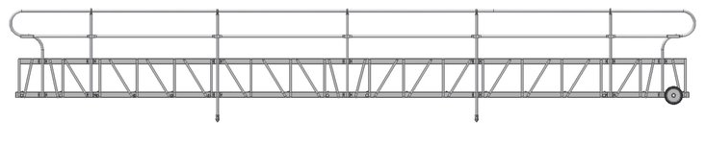

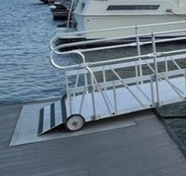

Roulettes permettant à la passerelle de se déplacer et pivoter.

**A**

**BA**

0

Largeur : 1500 mm

Axe solidaire au bateau autour duquel la passerelle peut pivoter.

**Profilé métallique – Section**

**Charges agissantes sur la passerelle**

|  |  |
| --- | --- |
| **Élément / Charge** | **Valeur** |
| Garde-corps en aluminium | 0,2 kN·m-1 |
| Platelage en aluminium | 0,5 kN·m-2 |
| Charge surfacique d’exploitation | 2,0 kN·m-2 |

h = 200 mm

Platelage en aluminium

b = 15 mm

**DTS5 – Repérage et caractéristiques des parois des cabines de l'équipage**

2.3 m

5.5 m

|  |  |  |  |
| --- | --- | --- | --- |
| **Nom** | **Composition** | **Épaisseur**  **ei**  **(mm)** | **Conductivité thermique**  **λi**  **(W·m-1·K-1)** |
| TH.1 | Aluminium  Laine de roche  Fibre de verre | 2  150  3 | 220,00  0,04  0,03 |
| TH.2 | Aluminium  Laine de roche  Fibre de verre | 3  100  3 | 220,00  0,04  0,03 |
| TH.3 | Aluminium  Laine de roche  Fibre de verre | 2  50  3 | 220,00  0,04  0,03 |

**DTS6 – Formulaire de thermique**

|  |
| --- |
| **Résistance thermique : $R=\frac{e}{λ}$** |
| R : résistance thermique (m²·K·W-1)  e : épaisseur (m)  λ : conductivité thermique (W·m-1·K-1) |
| **Résistance thermique totale d’une paroi constituée de plusieurs couches de matériaux : $R_{Tot}=\sum{\left(\frac{e_{i} }{λ_{i}}\right)}$** |
| RTot : résistance thermique totale de la paroi (m²·K·W-1)  ei : épaisseur de chaque matériau i constitutif de la paroi (m)  λi : conductivité thermique de chaque matériau i constitutif de la paroi (W·m-1·K-1)  Les résistances superficielles seront considérées comme négligeables |
| **Coefficient de transmission thermique : $U=\frac{1}{R_{Tot}}$**  U : coefficient de transmission thermique(W·m-2·K-1) |
| **Flux de chaleur par transmission à travers les parois externes : $ϕ_{P. Ext}=U·S·ΔT$** |
| ΦP.Ext : flux de chaleur (W)  S : surface de l’échange (m²) $ΔT= T_{extérieure}-T_{intérieure}$ (K) |

**Informations complémentaires**

* flux de chaleur à travers le plafond : 90 W ;
* flux de chaleur à travers le sol : négligeable (au-dessous de la cabine, la température est la même que dans la cabine) ;
* flux de chaleur à travers les hublots : négligeable au vu des dimensions réduites des hublots ;
* hauteur de la cabine : h = 2,3 m ;
* couleur extérieure des cabines : blanc ;
* exposition des cabines à l’ouest (O) à 12:00.

**DTS7 – Formulaire de thermique : rayonnement solaire**

**Flux de chaleur par rayonnement solaire à travers les parois externes $ϕ_{S}$: $ϕ_{S}$**  = α · F · S · Rm

α : coefficient d’absorption de la paroi recevant le rayonnement

F : facteur de rayonnement solaire

S : surface de la paroi en m²

Rm : rayonnement solaire absorbé sur la surface du mur en W·m-2

Le coefficient d’absorption dépend de la couleur et de la nature de la paroi.

Le facteur de rayonnement solaire indique la part de chaleur absorbée par la surface et transmise à travers le mur du local. Cette valeur dépend du coefficient de transmission thermique de la paroi recevant le rayonnement.

La valeur du rayonnement solaire absorbé sur la surface du mur dépend de :

* la latitude sous laquelle le local se trouve ;
* l’orientation du mur ;
* l’heure pour laquelle le calcul sera effectué.

|  |  |  |
| --- | --- | --- |
| **Couleurs et nature de la surface** | | **Coefficient d’absorption**  **α** |
| Surfaces très claires | Pierre blanche, surface blanche, claire ou crème, ciment très clair | 0,40 |
| Surfaces foncées | Fibrociment, bois non peint, pierre brune, brique rouge, ciment foncé, staff rouge, vert ou gris | 0,70 |
| Surfaces très foncées | Toiture en ardoise, foncées, cartons bitumés très sombres | 0,90 |
| Verres (fenêtres ou lanterneaux) | Vitrage simple / double / triple | 1 / 0,90 / 0,80 |

|  |  |  |  |  |  |
| --- | --- | --- | --- | --- | --- |
| **Rayonnement solaire Rm (W·m-2)** | | | | | |
| **Heure** | **NE** | **E** | **SE** | **S** | **O** |
|  |  |  |  |  |  |
| 06:00 | 325 | 370 | 195 |  | 80 |
| 07:00 | 450 | 595 | 370 |  | 275 |
| 08:00 | 415 | 665 | 515 | 70 | 470 |
| 09:00 | 275 | 585 | 550 | 205 | 620 |
| 10:00 | 95 | 435 | 520 | 330 | 755 |
| 11:00 |  | 230 | 465 | 370 | 835 |
| 12:00 |  |  | 275 | 400 | 860 |

**DRS1 – Analyse des liaisons**

Attention, il n’y a pas forcément decorrespondance horizontale dans le tableau

|  |  |  |  |  |
| --- | --- | --- | --- | --- |
| Repère | **Cocher le nom correspondant** | **Cocher la schématisation correspondante** | **Cocher les degrés de liberté correspondantes** | **Cocher les mouvements bloqués correspondants** |
| Liaison A | □ Encastrement  □ Rotule Appui double  □ Appui simple | □  □  □ | □ Tx / Rz  □ Aucun  □ Rz | □ Tx / Ty  □ Ty  □ Tx / Ty / Rz |
| Liaison B | □ Encastrement  □ Rotule Appui double  □ Appui simple | □  □  □ | □ Tx / Rz  □ Aucun  □ Rz | □ Tx / Ty  □ Ty  □ Tx / Ty / Rz |

Tx et Ty sont respectivement les translations suivant l’axe horizontal $\text{O}\vec{\text{x}}$ et l’axe vertical $\text{O}\vec{\text{y}}$

Rz est la rotation autour de l’axe $\text{O}\vec{\text{z}}$

**DRS2 – Schéma mécanique représentant la passerelle**

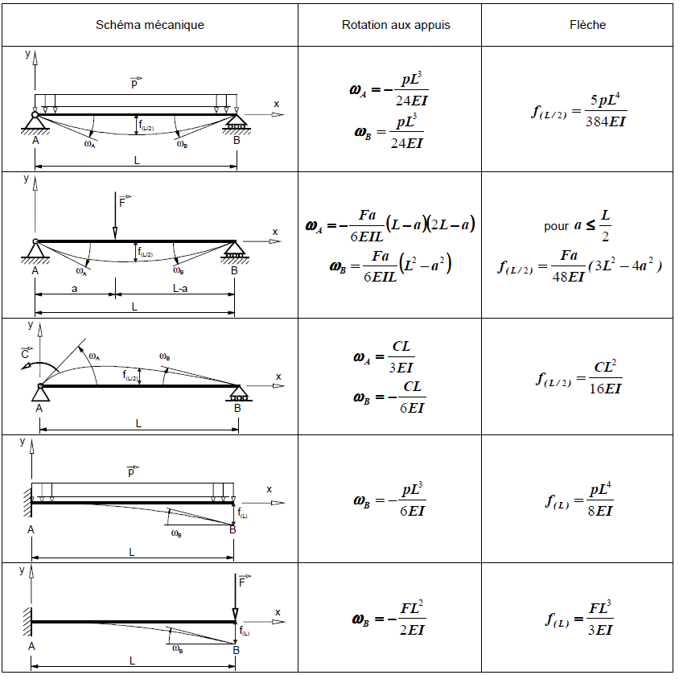Cocher la case correspondante au schéma mécanique simplifié d’un profilé métallique

**DRS3 – Courbe du moment fléchissant Mf(x)**